Google Crhome sin VPN

201.213.225.126

Geolocalización en Argentina

Telecom FiberCorp

Opera con vpn

77.111.246.40

Geolocalizacion en Estados Unidos

Tor  
185.220.103.117

The Calyx Institute

Anonymous Proxy

Las ip publica no es la misma cambian por el servidor proxy

sin vpn no puedo verlo ya que esta bloqueado en el pais

Con Tor no se puede localizar la ip ya que dice “anonimus proxy”

Datos de los test de velocidad

Opera con vpn:  
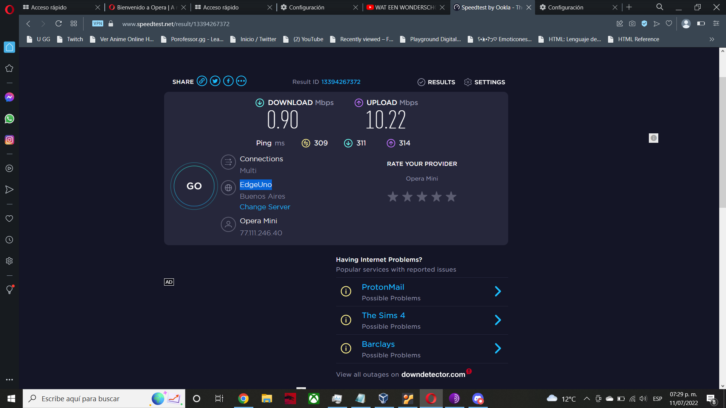

Opera sin vpn

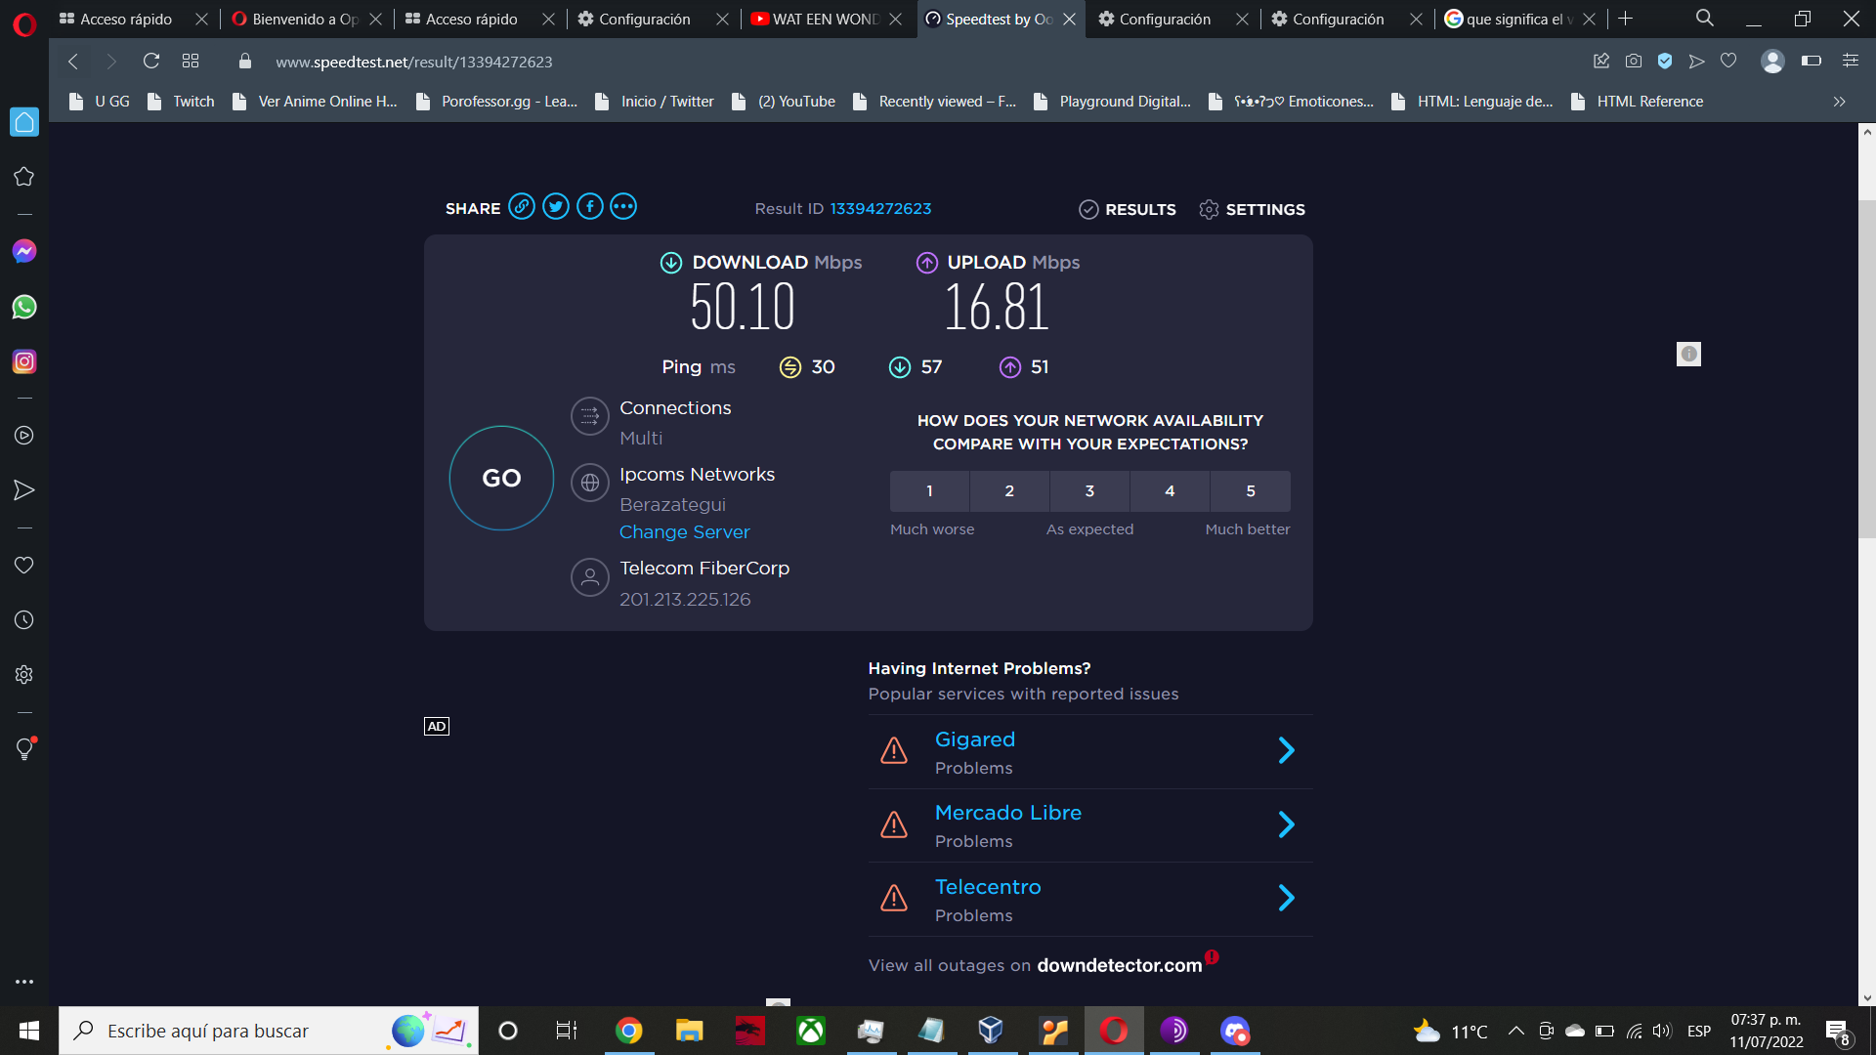

Tor con red conectada

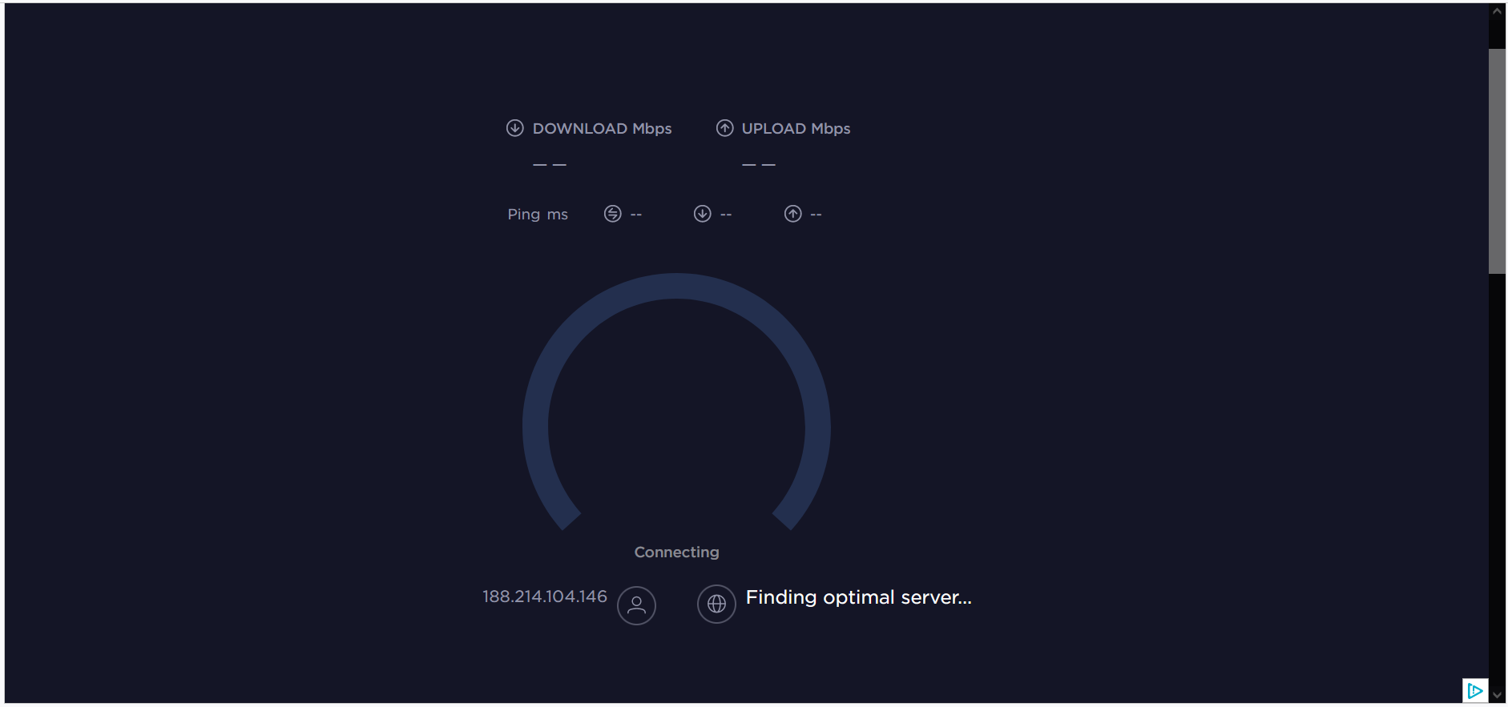

La velocidades son distintas ya que son de diferentes partes del mundo y estoy mas lejos de esa red

El ping son los milisegundos que tarda en cargar las paginas

Por que al estar mas lejos tarda en cargas mas o menos ms